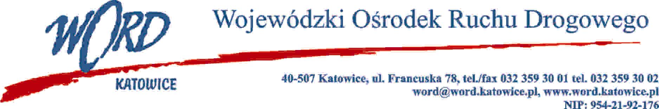
Katowice, dnia 21.03.2022 r.
AT-ZP.262.3.13.2022.ŁŻ
Informacja z otwarcia ofert w dniu 21.03.2022 r.

Dotyczy: informacji z otwarcia ofert w dniu 21.03.2022 r. o godz. 9:30. w postępowaniu w trybie podstawowym zgodnie z art. 275 ust.1 ustawy Prawo zamówień publicznych pn.: „Świadczenie usług z zakresu ubezpieczenia majątkowego i odpowiedzialności cywilnej (część I) i ubezpieczenia komunikacyjnego (część II) dla Wojewódzkiego Ośrodka Ruchu Drogowego w Katowicach”. W przedmiotowym postępowaniu ofertę złożyli Wykonawcy:
 | Wykonawcy | Część I  Cena brutto | Część II  Cena brutto
1. | Sopockie Towarzystwo Ubezpieczeń ERGO Hestia SA ul. Hestii 1 81-731 Sopot NIP: 5850001690 | 31663,52 | 104001,34
Dyrektor WORD
Janusz Freitag
Otrzymują;
1)Platforma
2) a/a

